Неделя весны цветов и красоты!
В первую неделю весны наша школа преобразилась и превратилась в настоящее Королевство цветов и красоты!
Украшенные двери создали атмосферу праздника! В номинации «Самое праздничное оформление» отличились:
5А класс, кл. руководитель Н.Д. Кряжевских;
5Б класс, кл. руководитель О.С. Сидорова;
6В класс, кл. руководитель Н.И. Муллахметова;
8Б класс, кл. руководитель А.Р. Калабина;
8В класс, кл. руководитель А.М. Гриюова;
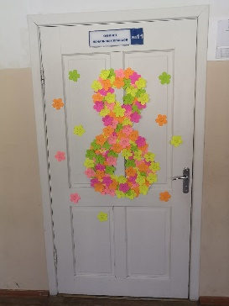
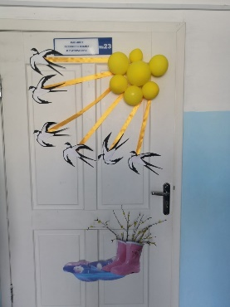
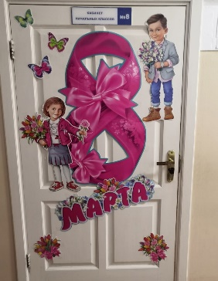
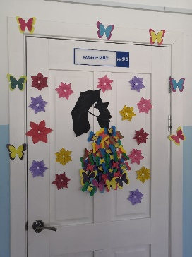
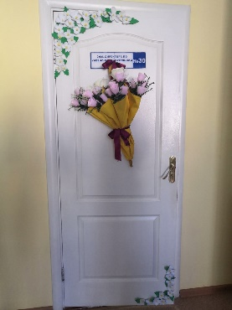
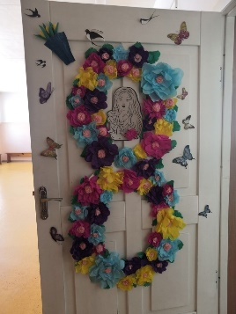
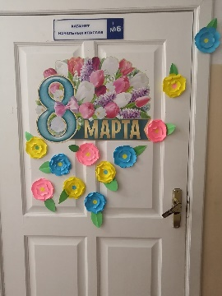
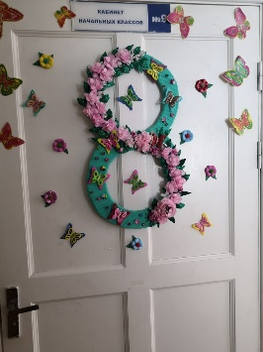
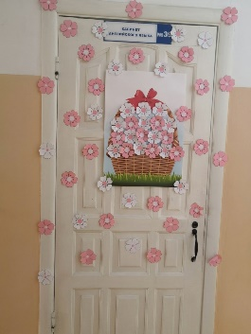
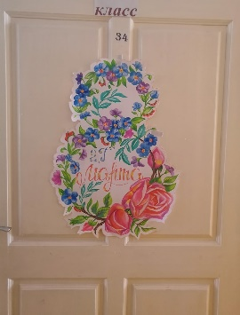
8Г класс, кл. руководитель Н.В. Обухова

Красивые и привлекательные фотозоны позволили каждой почувствовать себя настоящей принцессой!
«Самая Королевская» фотозона, 9В класс, кл. руководитель О.И. Загородских;
«Самая весенняя» фотозона, 9Г класс, кл. руководитель Г.Г. Пустовалова;
«Самая оригинальная весенняя композиция», 7Б класс, кл. руководитель И.В. Килина;
«Самая нежная и привлекательная» фотозона, 8В класс, кл. руководитель А.М. Грибова;
«Весеннее настроение», фотозона, 6А класс, кл. руководитель Т.И. Абашева.
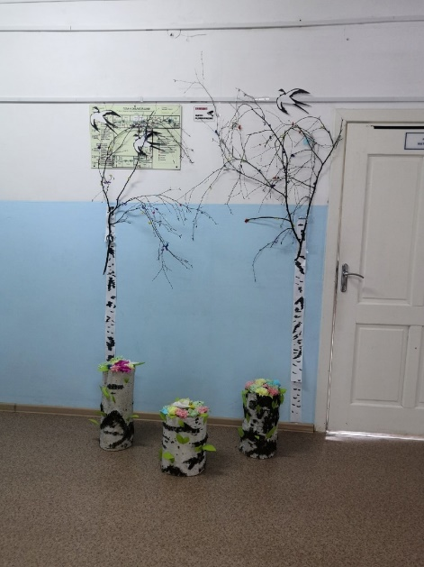
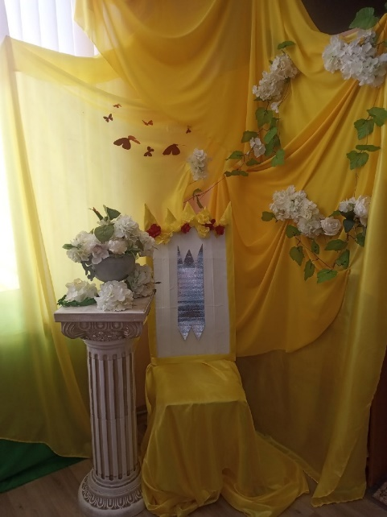
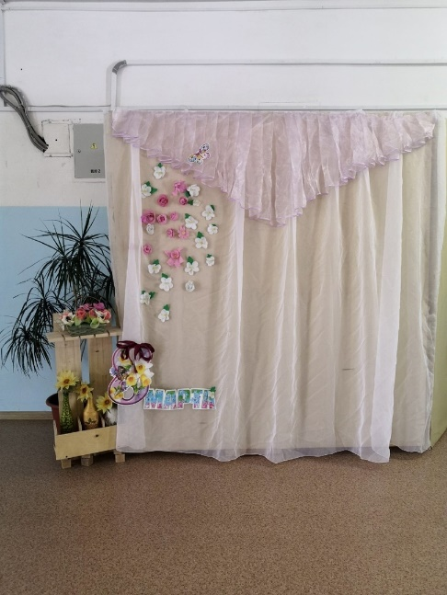

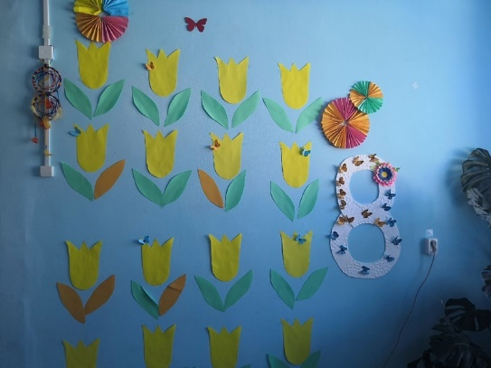

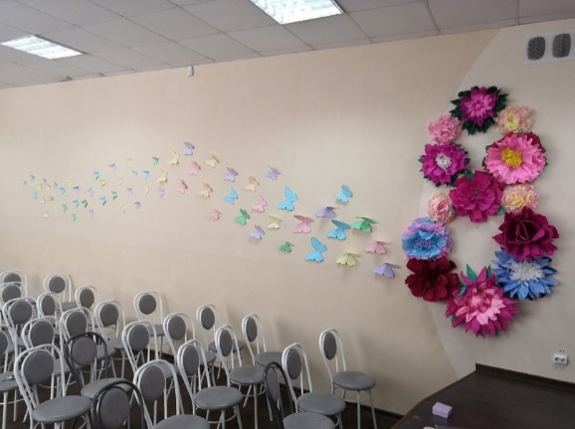
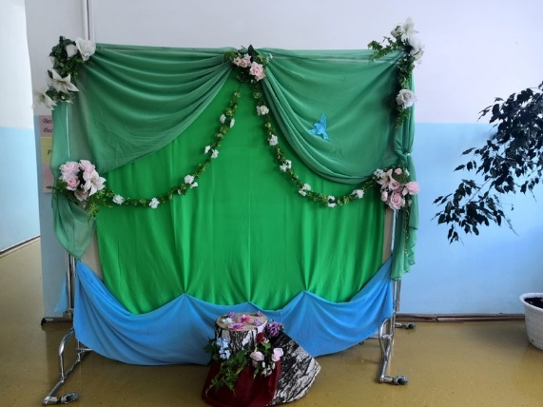

А чтобы стать королевой девочки основной школы приняли участие в акции «Стань Королевой!», зарабатывая этот титул «пятерками» по предметам, таких умных и красивых королев у нас в школе 73 и 9 принцесс! Умницы!
Также во время недели весны цветов и красоты, каждая параллель основной школы получила возможность украсить свою корону драгоценными камнями! Лучше всех постарались ребята 7-х классов!

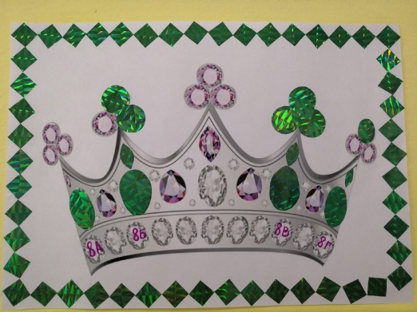
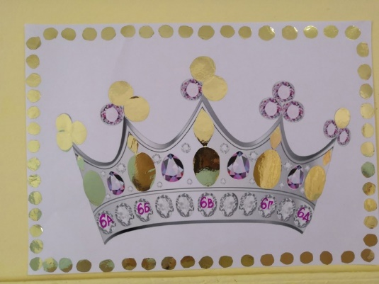
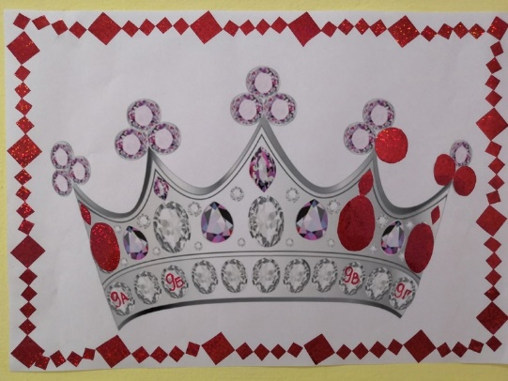
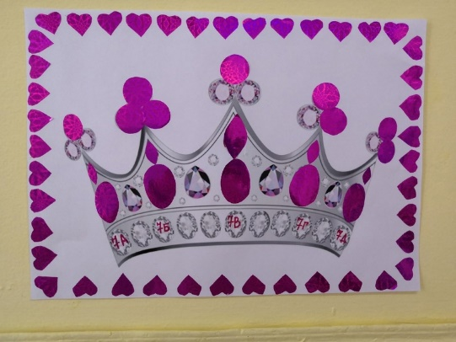
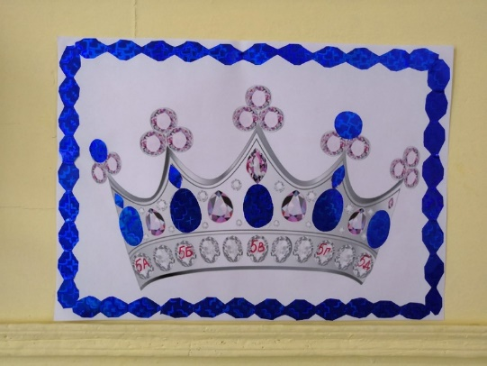
А у мальчишек была возможность оригинально поздравить девочек в группе школы! А также сделать красивую стенгазету «Наши принцессы!». Почти все воспользовались этой возможностью и порадовали своих одноклассниц в номинации «Лучшая поздравительная стенгазета» в фотовернисаже «Наши принцессы» отличились:
6В класс, кл. руководитель Н.И. Муллахметова;
6Д класс, кл. руководитель Г.Ю. Горбунова;
7Г класс, кл. руководитель О.В. Рябова;
8Г класс, кл. руководитель Н.В. Обухова.
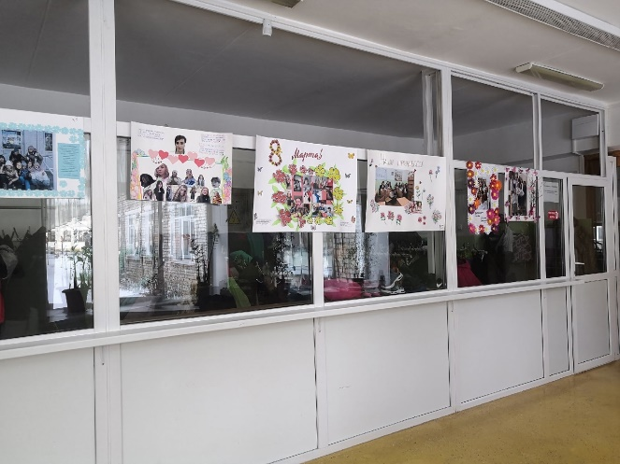
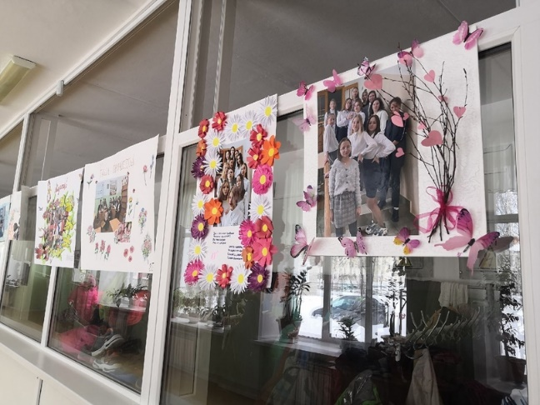

А «Самые оригинальные поздравления» получились у ребят 6В класса, кл. руководитель Н.И. Муллахметова; 7В класса, кл. руководитель Н.К. Герасимова; 9А класса, кл. руководитель М.П. Зылёва.

